**主題：民眾對第三劑疫苗的期待度**



指導教授：黃三益老師

第六組成員：

N094220011 吳家羚

N094220021 李宛珊

N094220024 吳芷潁

N094220029 王莉筑

N094020022 李昀瑾

N094220016 林映汝

N094220025 蘇則融

近日隨著各國疫情的升溫，雖然台灣防疫表現優異，對於第二劑疫苗的施打率截至110年10月底前提前達成第一劑接種涵蓋率70%、第二劑接種率達30%之目標，但各國不斷傳出封城及突破性的感染，日前大家也開始對第三劑疫苗開啟了相關的討論，故本組讀書會本次議題以第三劑疫苗做為討論主題。

資料來源：PTT八卦版

關鍵字：疫苗、第三劑

資料日期：12/21~12/24

主題筆數：108

回應筆數：6664

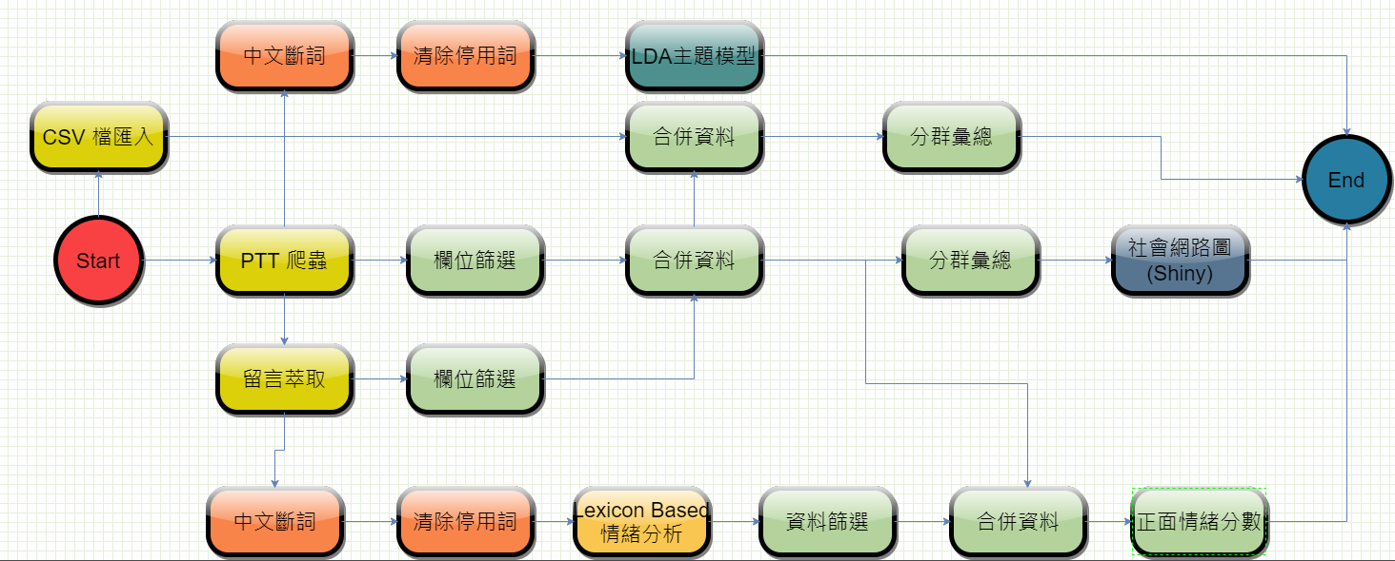

PO文作者帶來的情緒分數

可以看出這位作者的正面情緒分數最高

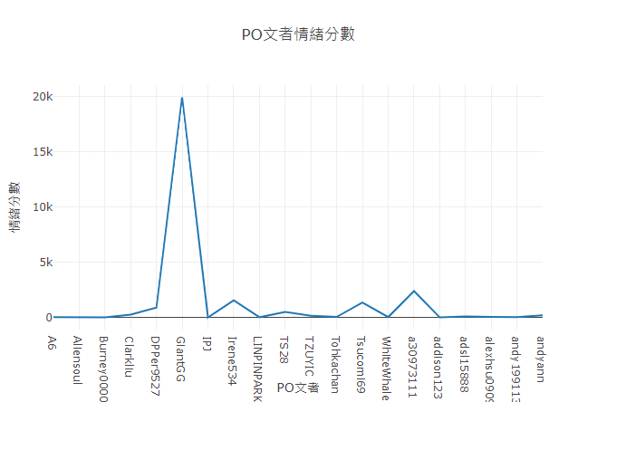

回文者的情緒分數

由回文者的正面情緒分數可以看出大家對第三劑疫苗持有不同期待度

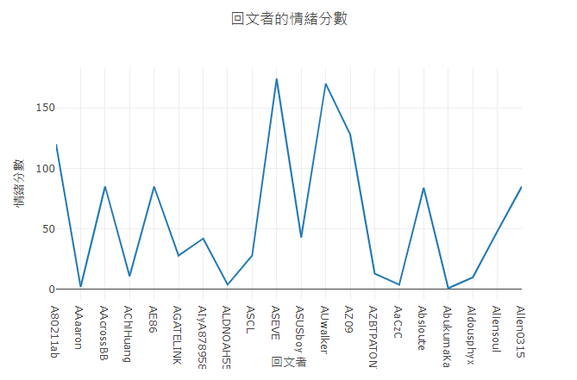

回文者的社會網路圖，由此可以看出哪幾個人對這個議題喜歡發表意思的人；在強度0.35到0.4之間(系統效能關係無法再拉大)，節點數有35個，共分為6群。

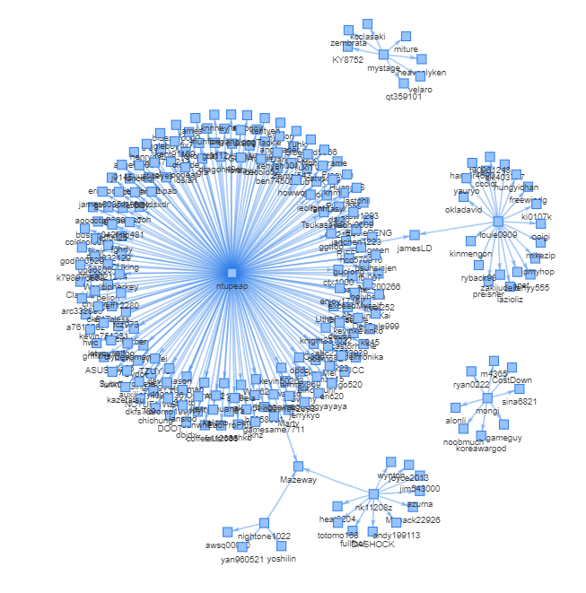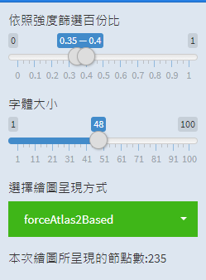

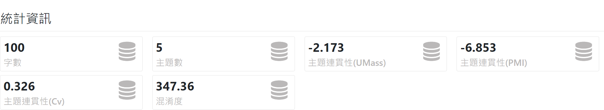LDA主題模型

本次中LDA模型共分為5群

第一群

討論與台灣政府防疫有關，各政黨支持者互相在留言區互嗆。

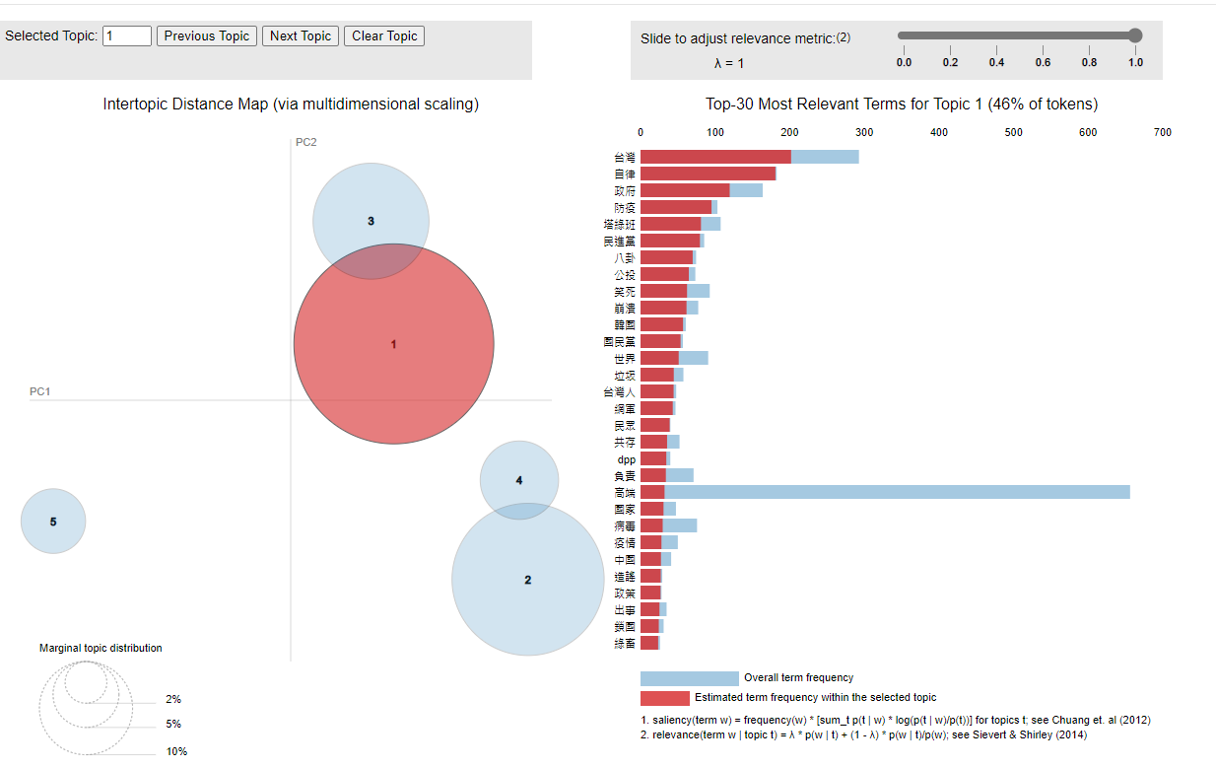

第二群

重點放在探討疫苗種類，並討論打什麼疫苗能否出國。

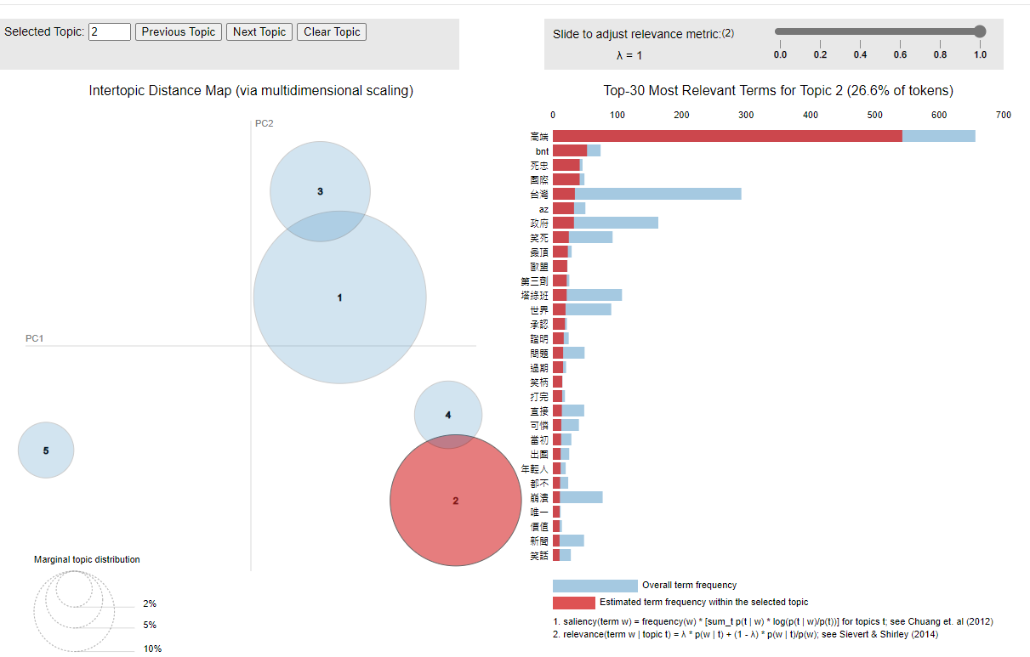

第三群

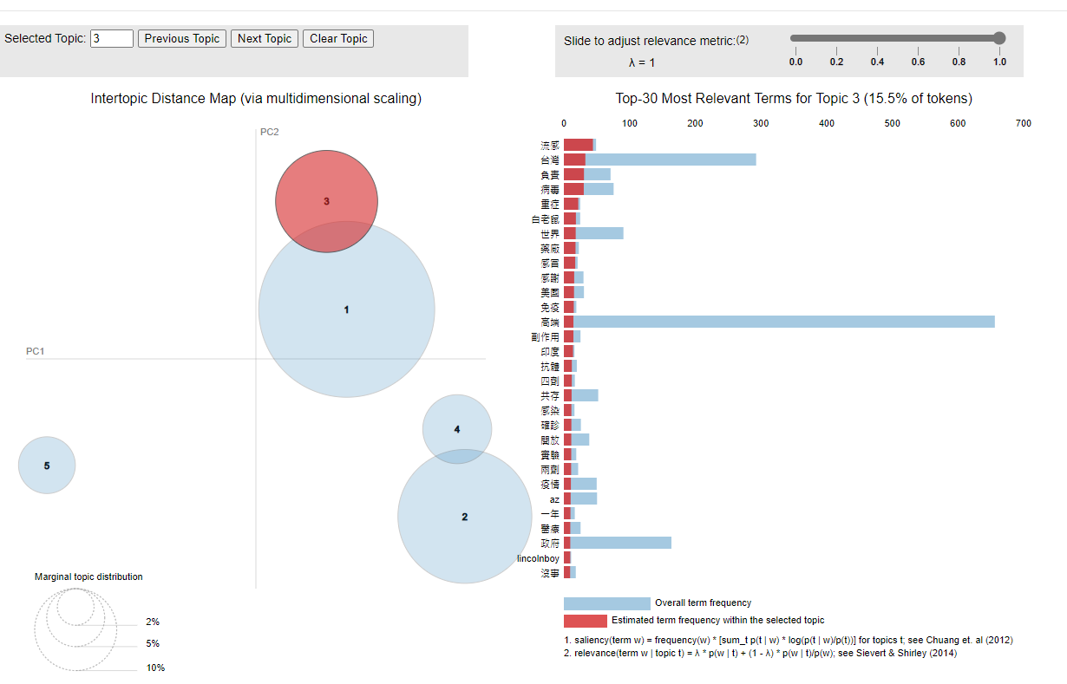探討新冠疫情可能走向流感化，並討論與病毒共存等議題。

第四群

探討到中國西安因目前疫情又再度嚴峻，故有談到封城議題。

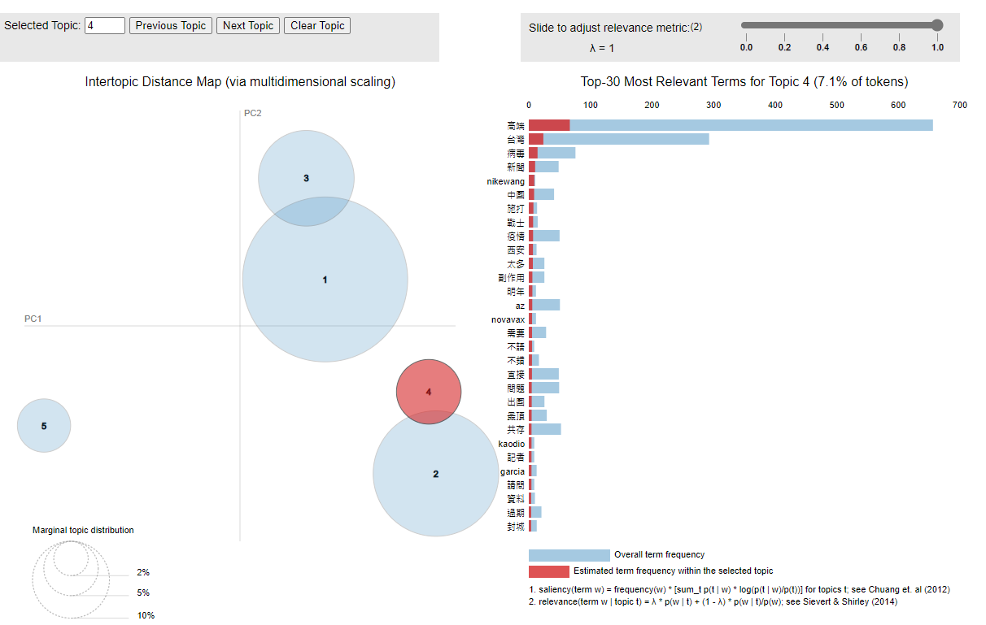

第五群

探討PO文者以台積電做為主題開頭，內容仍為反諷政府，這一群主題較廣泛。

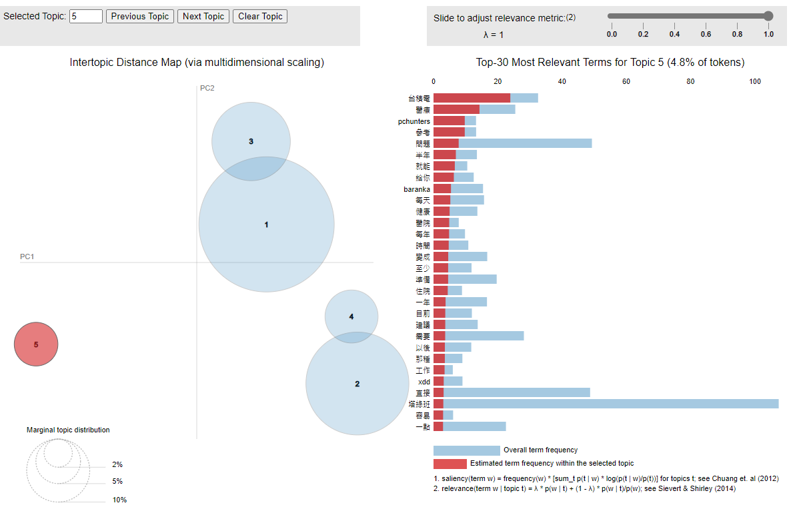

LDA主題分群-回應文章篇數

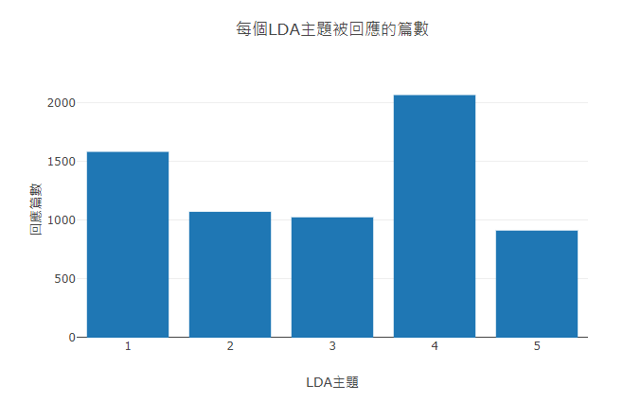

Lexicon Based情緒分析

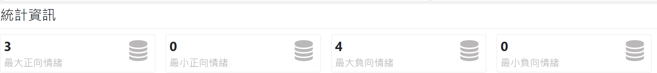

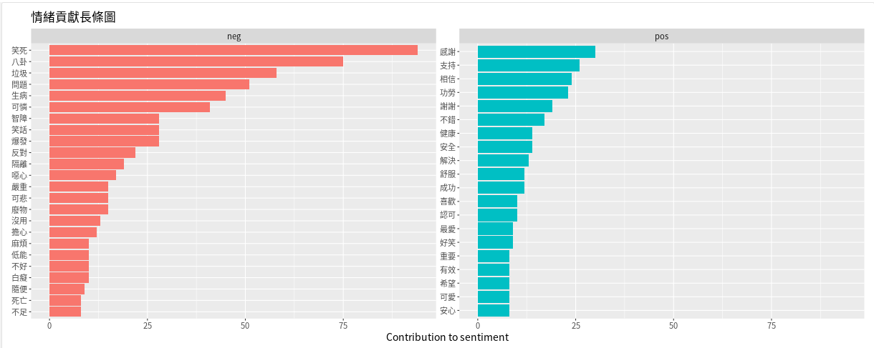

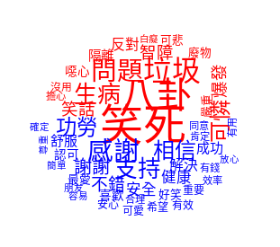

利用grphi呈現有關第三劑疫苗討論度的情況

不設定權重的條件下、Betweeness Centrality設定為95.106~2162.5之間，載入每個主題的發文者及回文者資料，可以看到有幾個發文者的文章回應是比較多的。

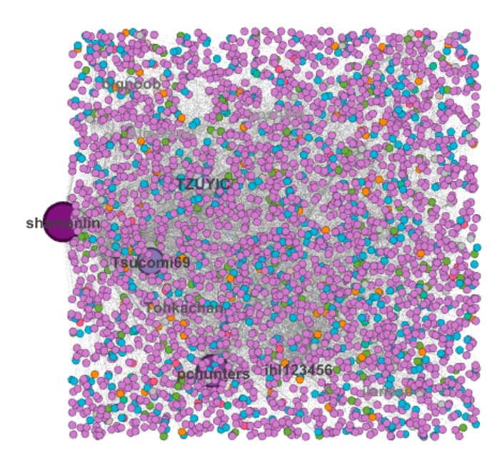

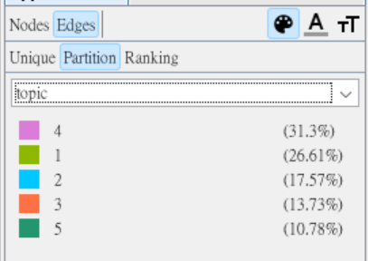利用Edges的顏色調整對應各主題，以利後續判斷回文情況。

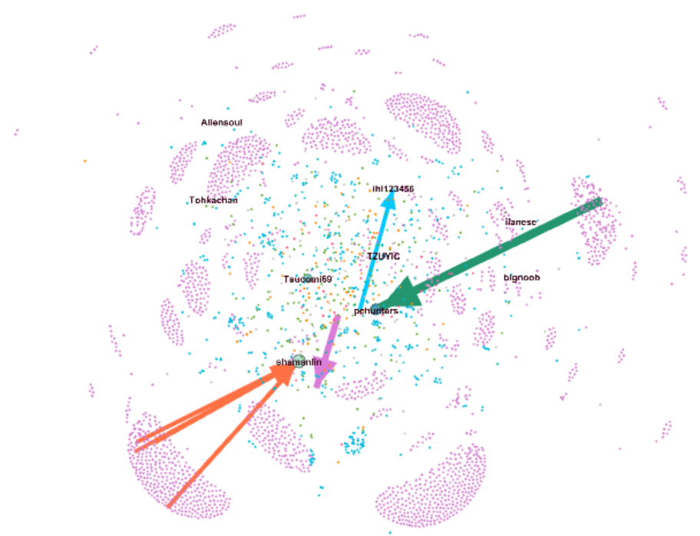將權重提到到15~33(最高)，layout使用contraction收縮圖，可清楚看到各主題的回應散布情況。

1.度用來表明該點與其他點互動的主動性和積極性，平均值為0.7，互動性佳。

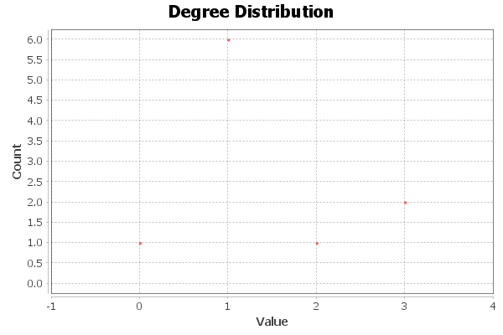

Average Degree: 0.700  
  
2.網路直徑（GraphDistance）：最長的兩個節點之間的連線數為2、平均路徑為1.25

3.介中心性（Betweenness Centrality）：

出現在許多其他節點間最短路徑上的節點有較高的中介中心性分數。

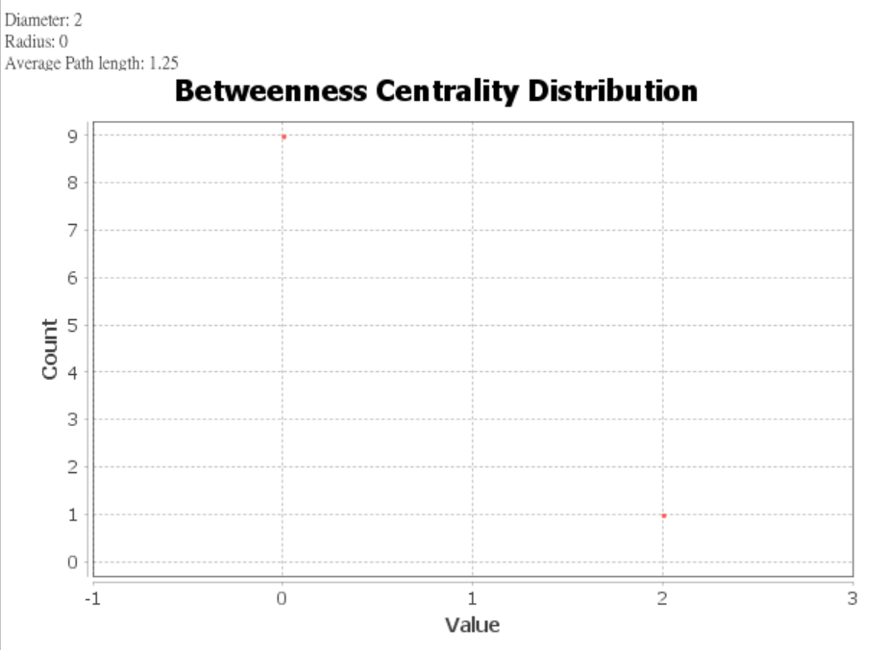該節點具有控制其他節點交流的能力，其他節點的交流要通過該節點進行。

Betweeness Centrality設定為95.106~2162.5之間

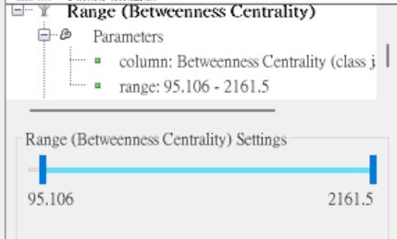

發文者Shamanlin 的回文收最多，由分群看來是LDA分群的第三群，主要是在探討新冠疫情可能走向流感化，並討論與病毒共存等議題。

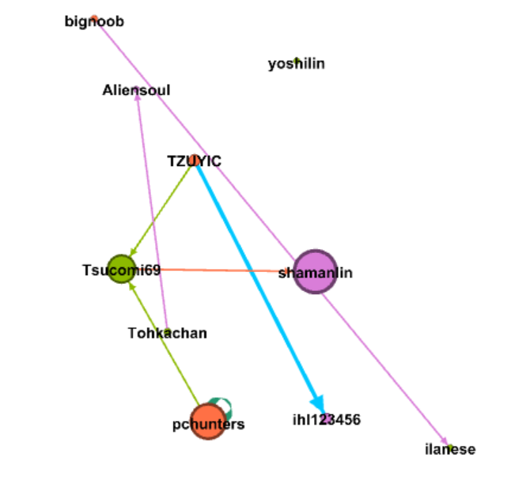發文者Tsucomi69則是發起第一個主題，討論與台灣政府防疫，其他群體的發文者TZUYIC及Pchunters都有對Tsucomi69進行回文。

由Preview可以清楚看到Tsucomi69的仲介效果較佳，發文者Pchunters在自己的文章也回覆了數篇，形成了一個loop。

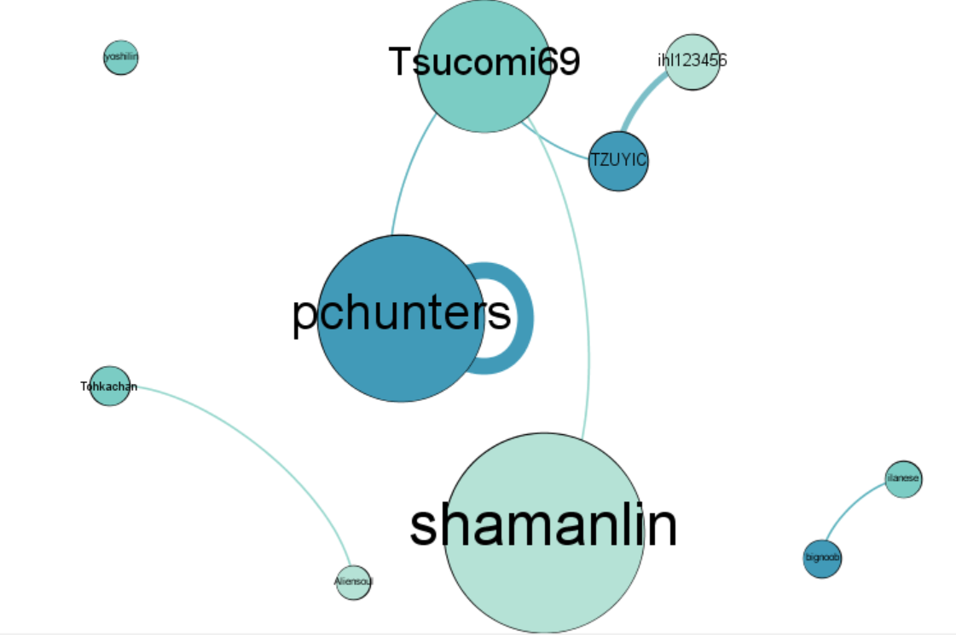

結論：

民眾對第三劑疫苗的討論度及期待度都很高，由每篇發文者發文後得到的回應，平均都60多篇，凝聚力都算不錯，也觀查到幾個主要發文者也有在他人PO的文章下回應，雖然PTT八卦版鄉民對疫苗都是邊罵政府邊吵，但由此可見對第三劑疫苗還是有相當的期待度。